2015年12月广州市气候影响评价
分析：冯海山 签发：吕勇平
广州市气象局气候与农业气象中心 2016年1月2日【内容提要】综合评价我市12月气候条件属一般年景。气温偏高，降水较常年偏多近3倍，雨日显著偏多，日照偏少，有利蓄水。冷空气与切变线、高空槽频繁影响我市，天气阴冷。下旬前期天气条件不利于污染物扩散，出现较严重的灰霾天气过程。

一、基本气候概况

1气温正常
2015年12月，全市平均气温15.5℃，较常年同期偏高0.2℃。各区平均气温在14.6℃（从化）～16.3℃（海珠、南沙）之间，与常年同期相比，从化、增城和番禺偏高0.3～0.6℃，花都和天河偏低0.1～0.5℃。（表1，图1、图2）
月极端最高气温24.8～27.6℃，出现在2日或24日。月极端最低气温2.2～8.2℃，出现在18～19日。（图3）
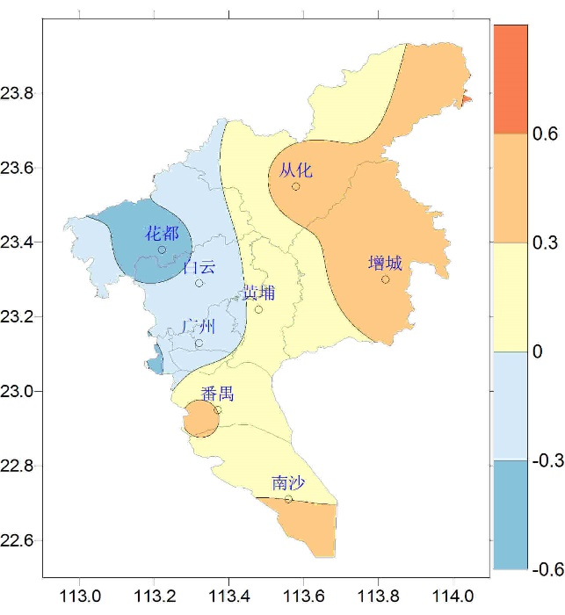
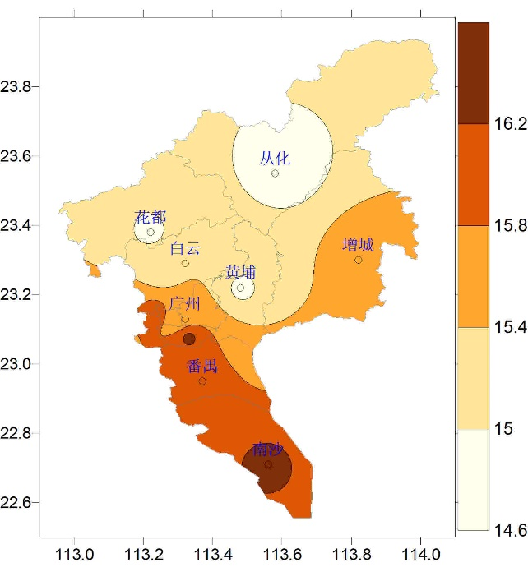
图1 12月平均气温分布（℃） 图2 12月平均气温距平分布（℃）

图3 12月广州市平均逐日雨量（毫米）和平均气温、最高气温、最低气温（℃）

2雨量显著偏多
12月，全市平均月雨量121.2毫米，较常年同期偏多近3倍。各区雨量在96.7毫米（天河）～145.3毫米（南沙）之间。与常年同期相比，各区偏多230～328%。（表1，图4、图5）
各区月雨日13～20天，9日各区出现大雨到暴雨。与常年同期相比，各区雨日偏多9～15天。（表1）
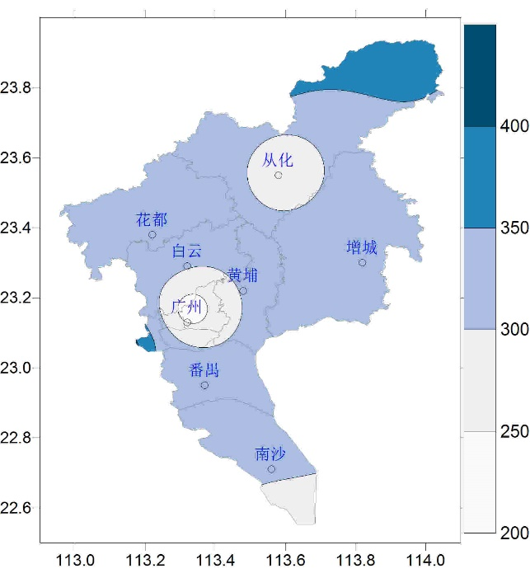
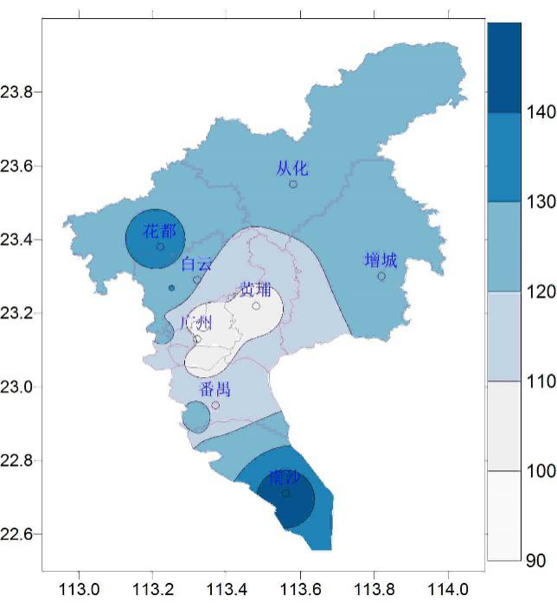
图4 12月雨量分布（毫米） 图5 12月雨量距平百分率分布（%）

3、日照偏少
12月，全市平均日照时数85.0小时，较常年同期偏少49.5%。各区日照时数71.2小时（从化）～96.5小时（增城）。与常年同期相比，各区一致偏少44～56%（表1）。
表1 2015年12月广州市气象要素一览表
站名 | 平均气温（℃） | 气温距平（℃） | 降水量（毫米） | 降水距平百分率（%） | 雨日（d） | 雨日距平（d） | 日照时数（h） | 日照距平百分率（%） | 最高气温（℃） | 最低气温（℃）
花都 | 14.9 | -0.5 | 138.1 | 328 | 20 | 15 | 85.9 | -52 | 26.7 | 6.4
从化 | 14.6 | 0.5 | 125.6 | 256 | 17 | 12 | 71.2 | -56 | 25.7 | 2.2
天河 | 15.4 | -0.1 | 96.7 | 230 | 14 | 9 | -- | -- | 26.3 | 4.8
增城 | 15.6 | 0.6 | 129.6 | 328 | 15 | 10 | 96.5 | -46 | 26.9 | 5.4
番禺 | 16.2 | 0.3 | 121.2 | 314 | 15 | 10 | 85.9 | -44 | 27.6 | 7.7
黄埔 | 14.9 | -- | 106.1 | -- | 14 | -- | 85.6 | -- | 25.9 | 6
海珠 | 16.3 | -- | 104.6 | -- | 15 | -- | -- | -- | 26.6 | 7.2
越秀 | 15.4 | -- | 112.5 | -- | 16 | -- | -- | -- | 24.8 | 7.6
荔湾 | 16.1 | -- | 123.5 | -- | 14 | -- | -- | -- | 27.6 | 8.2
南沙 | 16.3 | -- | 145.3 | -- | 13 | -- | -- | -- | 26.9 | 5.1
白云 | 15.1 | -- | 130.2 | -- | 19 | -- | -- | -- | 26.1 | 5.7
注：建站年限比较短的不计算距平值

二、主要气候事件
1.冷空气和降水频繁，我市天气阴冷
本月，在冷空气和切变线的交替影响下，我市12月频繁降雨，日照显著偏少。2日傍晚，我市受到强冷空气影响，3日气温下降了6.5℃，并伴随着小到中雨，3日全市68%的站点录得10毫米以上中雨。5～6日受高空槽和切变线影响共同影响，我市继续下着小到中雨，5日全市70%的站点录得10毫米以上中雨。
8～9日，受高空槽和底层切变影响，我市出现罕见的大雨到暴雨降水过程。8日20时到9日20时，全市91%的站点出现25毫米以上大雨，42%的站点出现50毫米以上暴雨。
14日，我市受冷空气渗透影响，15～18受冷空气补充，气温继续下降，18日平均气温降到10.7℃，最低气温降到6.3℃，其中从化最低气温降到2.2℃,为本月广州最低气温。
24日，受强冷空气南下影响，我市气温下降，25日降温幅度达到6.2℃，并且录得小雨的过程降水。26日气温继续下降，全市平均气温降到12.4℃。
2.下旬前期，雾霾笼罩羊城
从20日起影响广州的冷高压进一步减弱变性，偏南气流开始加强，湿度增加，有分散性小雨，气象条件不利于污染物扩散。在灰霾加剧和湿度增加的共同作用下，21日能见度开始下降，23日全市平均能见度降到4.6公里,其中花都、从化和黄埔23日早晨的能见度只有100～400米，广州市发布灰霾黄色预警。12月22日19 时至23日10时，广州出现重度空气污染，市监测站、番禺中学测得的AQI最高值为250。24日夜间，受到冷空气影响，灰霾消散。

三、气候对行业的专题影响评价

1、气候与农业
12月我市作物生长良好，综合评价农业气象条件为一般到良好。本月柑桔已进入收获期，今年春种植的香蕉大部分处于营养生长期，甘蔗处于收获期，荔枝龙眼处于控冬梢期，蔬菜长势普遍较好。本月气温偏高、降水偏多、日照偏少。上旬我市出现两次大雨以上强降水过程，对缓解干旱和土壤墒情有利，但旬内日照偏少气温偏低，不利于喜光冬种作物生长；下旬天气湿冷，光照较少，光合作用较弱，对越冬作物的生长不利，但对控制蕉柑柑园黄化树的发生发展和抑制常绿果树冬梢旺长比较有利。

2、气候与健康
23日9时，据广州市环保局空气质量实时发布系统数据显示，广州全市空气质量为重度污染，空气质量指数高达219,首要污染物为PM2.5。在灰霾的影响下，一些市民感觉身体不适，前往医院看呼吸道疾病的人群大增，病人主要是急性呼吸道感染、支气管炎、哮喘等,其中,儿童哮喘的比例较之前翻了一番。雾霾可能诱发呼吸道疾病、心血管疾病，使慢阻肺病人病情加重，并可能增加肺癌发病率。

3、气候与交通
12月前两周受降温降雨天气影响，我市中心城区交通拥堵加剧。3日晚高峰录得拥堵指数8.88，是2015年晚高峰拥堵指数记录的第5位。9日白天我市受到降雨天气影响，早晚高峰的拥堵指数峰值分别为8.1和8.9，均达到严重拥堵等级。第三周交通运行状况好转，工作日日均拥堵指数较前一周下降5.82%，早高峰和晚高峰拥堵指数分别环比下降11%和2.79%。
23日我市由于雾霾的影响，能见度急剧下降，广清高速和肇花高速部分路段一度交通中断、部分水巴航线也暂时停运。

